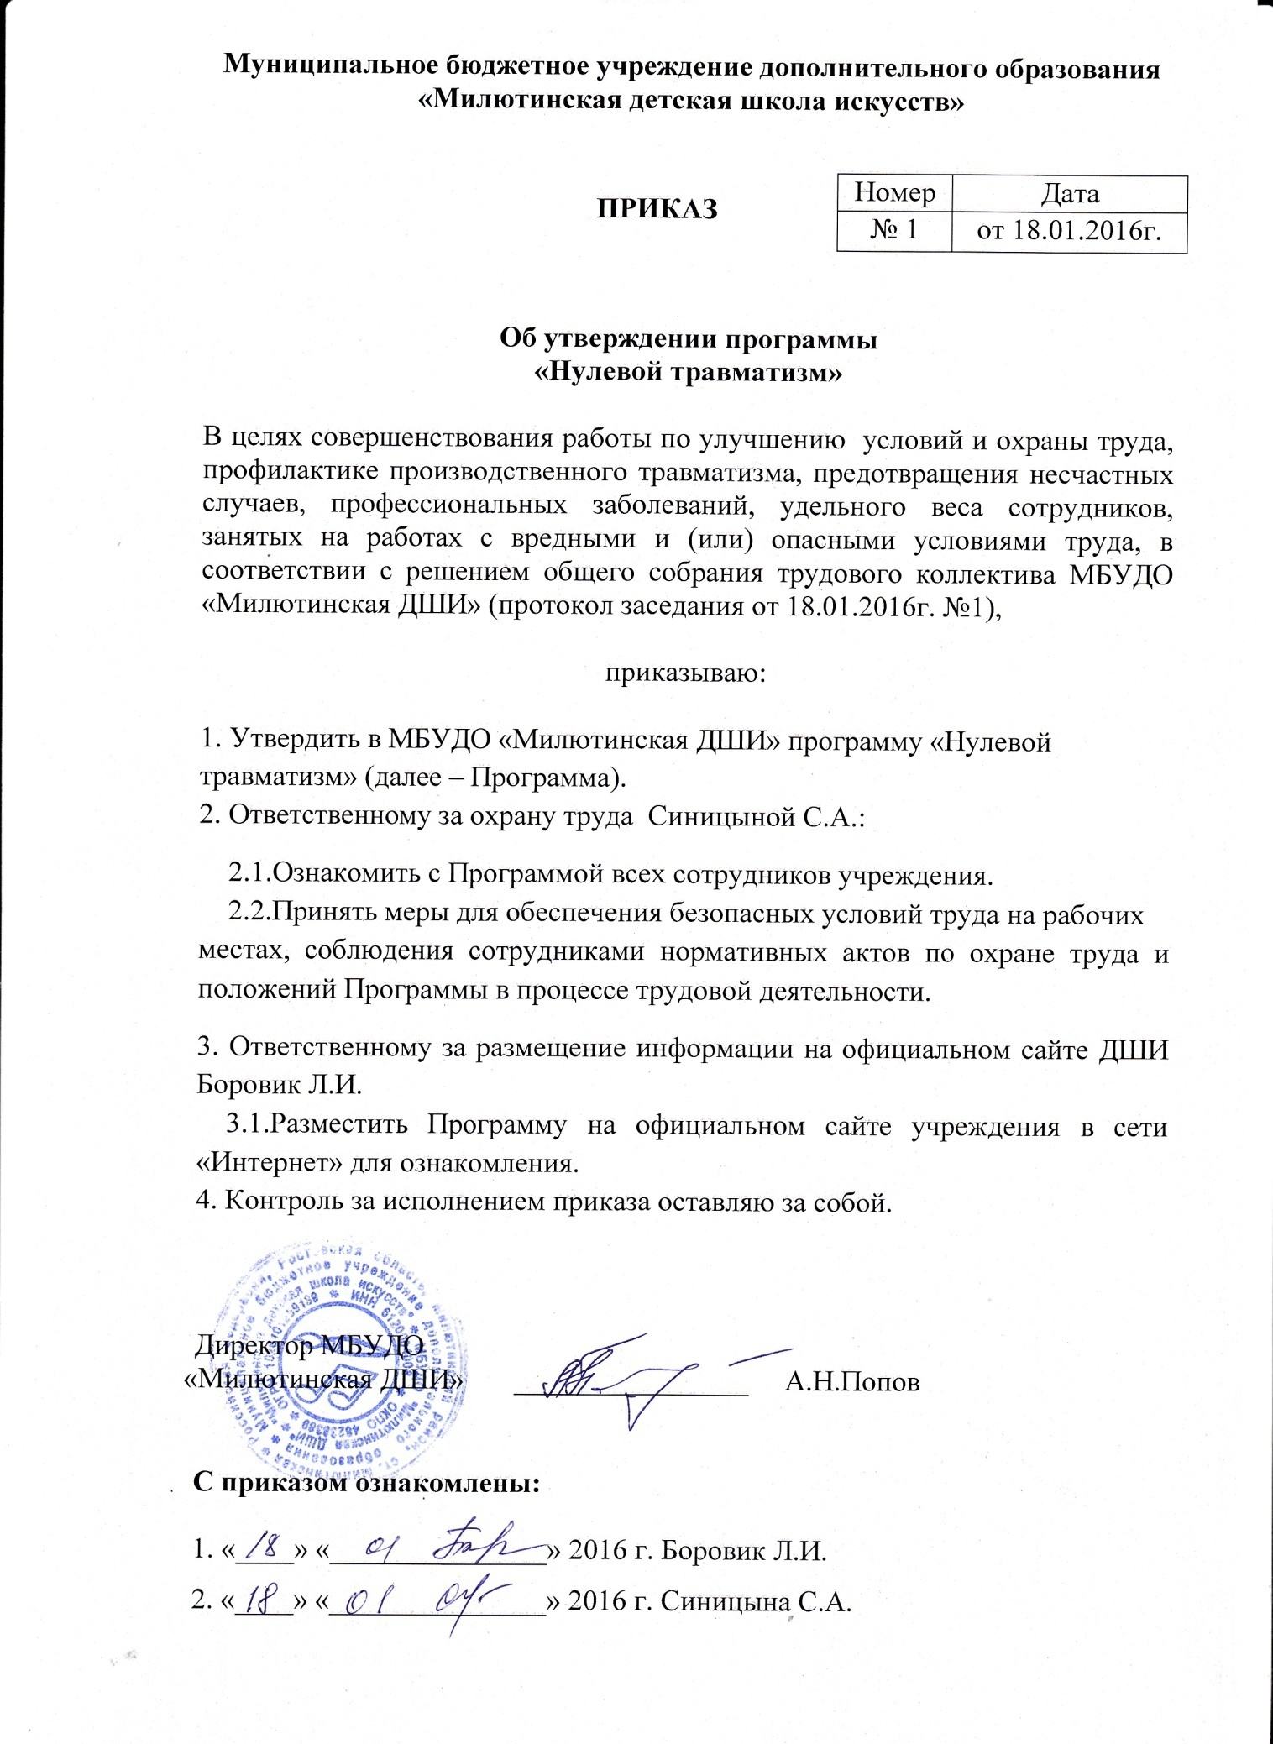

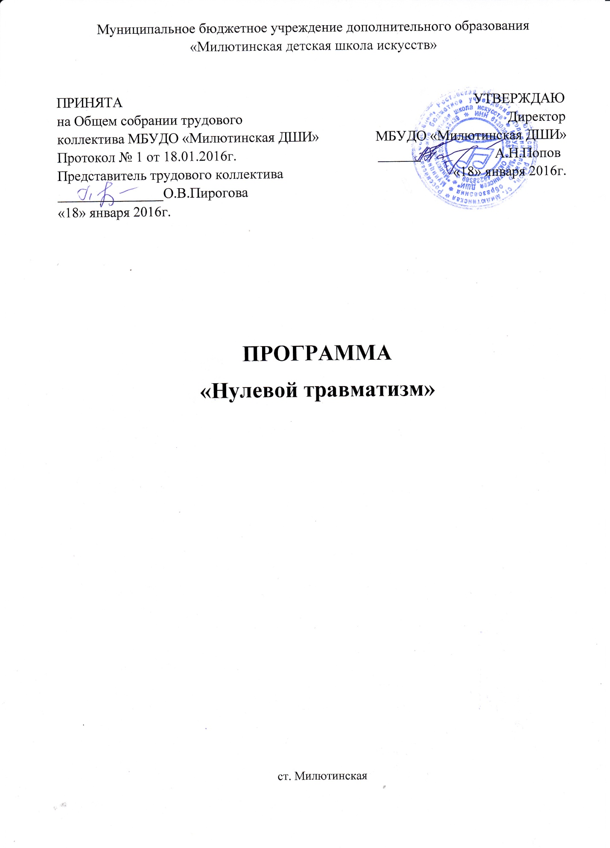

ПРОГРАММА
"нулевого травматизма"

1. Общие положения
1.1. Настоящая программа "нулевого травматизма" (далее – Программа) разработана в соответствии с подпрограммой "Улучшение условий и охраны труда в Ростовской области" государственной программы Ростовской области "Содействие занятости населения", утвержденной постановлением Правительства Ростовской области от 25.09. 2013 г. № 586.
1.2. Программа устанавливает общие организационно-технические мероприятия, направленные на сохранение жизни и здоровья работников в процессе их трудовой деятельности.

2. Цели
2.1. Обеспечение безопасности, сохранение жизни и здоровья работников, создание безопасных условий труда на рабочем месте.
2.2. Предотвращение несчастных случаев на производстве.
2.3. Обеспечение соответствия оборудования и процессов производства государственным нормативным требованиям по охране труда, промышленной и пожарной безопасности.

3. Задачи
3.1. Снижение рисков несчастных случаев на производстве.
3.2. Внедрение системы управления профессиональными рисками.

4. Принципы
4.1. Приоритет жизни работника и его здоровья.
4.2. Ответственность руководителей и каждого работника за безопасность и соблюдение всех обязательных требований охраны труда.
4.3. Вовлечение работников в обеспечение безопасных условий и охраны труда.
4.4. Оценка и управление рисками на производстве, проведение регулярных аудитов безопасности.
4.5. Непрерывное обучение и информирование работников по вопросам охраны труда.

5. Основные направления
5.1. Программой предусмотрена реализация скоординированных действий по следующим основным направлениям:
5.1.1. Обеспечение соответствия оборудования и процессов производства законодательным нормативным требованиям по охране труда, промышленной и пожарной безопасности.
5.1.2. Обеспечение безопасности работника на рабочем месте.
5.1.3. Использование механизма частичного финансирования предупредительных мер по сокращению производственного травматизма
и профессиональных заболеваний работников за счёт средств страховых взносов на обязательное социальное страхование от несчастных случаев на производстве и профессиональных заболеваний.
5.1.4. Проведение специальной оценки условий труда.
5.1.5. Развитие санитарно-бытового и лечебно-профилактического обслуживания работников в соответствии с требованиями охраны труда.
5.1.6. Приобретение и выдача сертифицированной специальной одежды, специальной обуви и других средств индивидуальной защиты, смывающих и обезвреживающих средств в соответствии с установленными нормами работникам, занятым на работах с вредными и (или) опасными условиями труда, а также на работах, выполняемых в особых температурных условиях или связанных с загрязнением.
5.1.7. Проведение дней охраны труда, совещаний, семинаров и иных мероприятий по вопросам охраны труда.
5.1.8. Обучение безопасным методам и приемам выполнения работ, проведение инструктажа по охране труда, стажировки на рабочем месте
и проверки знания требований охраны труда.
5.1.9. Организация контроля за состоянием условий труда на рабочих местах, а также за правильностью применения работниками средств индивидуальной и коллективной защиты.
5.1.10. Проведение обязательных предварительных (при поступлении на работу) и периодических (в течение трудовой деятельности) медицинских осмотров работников.
5.1.11. Информирование работников о состоянии условий и охраны труда на рабочих местах, существующем риске повреждения здоровья, о полагающихся работникам компенсациях за работу во вредных и (или) опасных условиях труда, средствах индивидуальной защиты.
5.1.12. Разработка и утверждение правил и инструкций по охране труда для работников.

5.1.13. Проведение проверок состояния условий и охраны труда на рабочих местах, рассмотрение их результатов, выработка предложений по приведению условий и охраны труда в соответствие с государственными нормативными требованиями охраны труда.

5.1.14. Приобретение и выдача в установленном порядке работникам, занятым на работах с вредными и (или) опасными условиями труда, молока и других равноценных пищевых продуктов, лечебно-профилактического питания.

5.1.15. Внедрение более совершенных технологий производства, нового оборудования, средств автоматизации и механизации производственных процессов с целью создания безопасных условий труда, ликвидации (сокращении числа) рабочих мест с вредными и (или) опасными условиями труда.

5.1.16. Привлечение к сотрудничеству в вопросах улучшения условий труда и контроля за охраной труда членов трудовых коллективов – через обеспечение работы совместных комитетов (комиссий) по охране труда, уполномоченных (доверенных) лиц по охране труда профессионального союза или трудового коллектива.

5.2. Перечень мероприятий, сгруппированных в соответствии с основными направлениями Программы, представлены в Приложении.

__________

